# COMANDO DA AERONÁUTICA CENTRO LOGÍSTICO DA AERONÁUTICA

|  |  |  |  |
| --- | --- | --- | --- |
|  | **DATAS** | | **CLASSIFICAÇÃO** |
| **EMISSÃO** | **EFETIVAÇÃO** |  |
|  |  | OSTENSIVA |
| **PLOG0020A** |
| **ASSUNTO** | Gestão de calibração de equipamentos | | |

\

1. **DISPOSIÇÕES PRELIMINARES**
   1. FINALIDADE

Descrever as atividades relacionadas ao gerenciamento de calibração de equipamentos da NNAQ.

* 1. ÂMBITO

Esta norma, de observância obrigatória, aplica-se à Subdivisão Técnica (NTEC) e Seção de Metrologia (NTDM) do Centro Logístico da Aeronáutica (CELOG).

* 1. PROCESSOS RELACIONADOS
     1. MACROPROCESSO
     2. SUBPROCESSOS

NÃO HÁ

* 1. CONCEITUAÇÕES
     1. CELOG – Centro Logístico da Aeronáutica
     2. NTDM – Seção de Metrologia
     3. NTEC – Subdivisão Técnica
     4. DACI – Assessoria de Controle Interno
     5. PAMASP – Parque de Material Aeronáutico de São Paulo
     6. IFI – Instituto de Fomento e Coordenação Industrial

1. **DIAGRAMA DE PROCESSO**

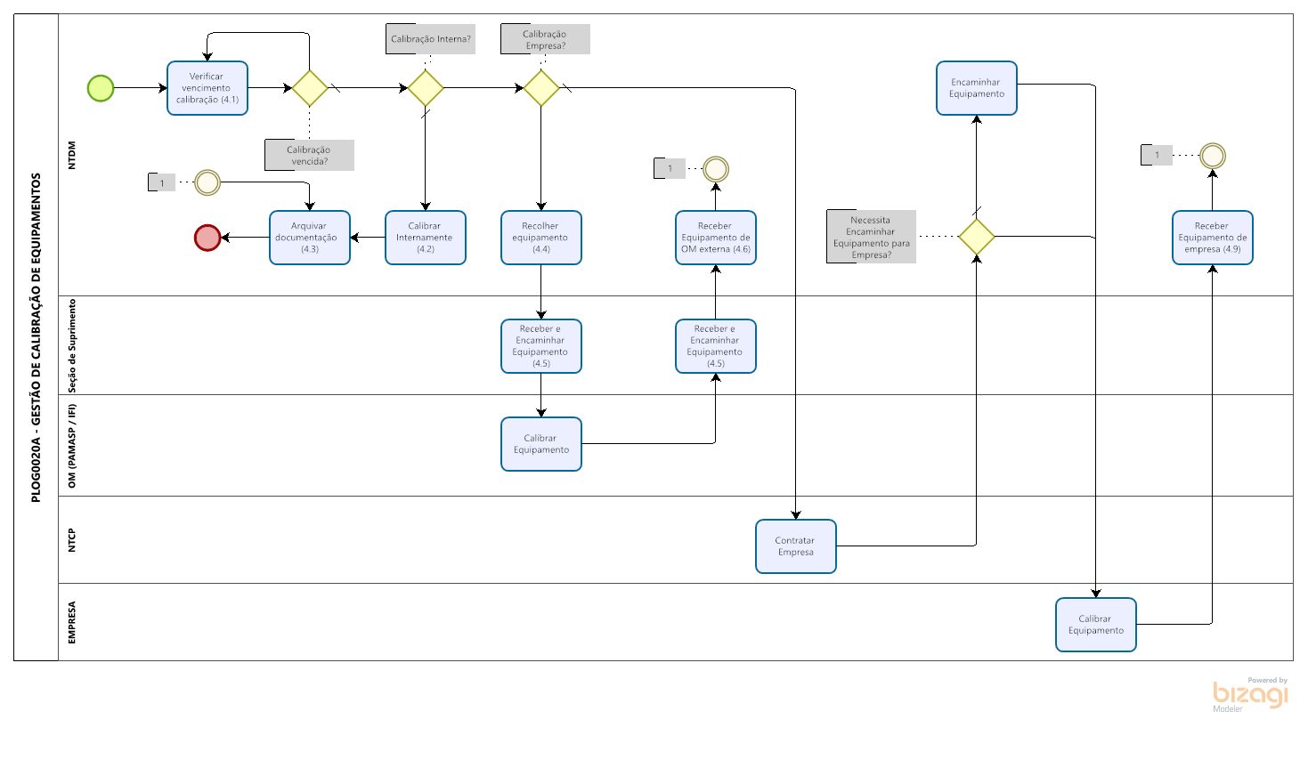

1. **DESCRIÇÃO RESUMIDA**
   1. Manter os equipamentos, instrumentos e ferramentas calibradas gera garantias quanto a qualidade do processo, conformidade com as normas específicas e economia na cadeia produtiva. É de vital importância manter todos os equipamentos calibrados e dentro do prazo de validade das calibrações.
   2. A seção de metrologia gerencia todos os prazos de calibração dos instrumentos, assim como realiza processos específicos de calibração ou encaminhamento de instrumentos que não podem ser realizados por meio da seção, as outras seções externas ou empresas contratadas.
2. **ATIVIDADES DO PROCESSO**
   1. VERIFICAR VENCIMENTO DA CALIBRAÇÃO
      1. O controle do vencimento de calibração dos instrumentos, equipamentos e ferramentas que são utilizadas nas diversas seções da NNAQ é realizado através de planilha específica, nomeada de ¨CONTROLE EMP¨. Esta planilha se encontra no endereço: *NNAQ­→ NTEC → NTDM → Planilhas*.
      2. Na planilha pode ser verificado os detalhes referentes às calibrações dos instrumentos, tanto em uso, quanto dos já excluídos da seção NTDM.
      3. O equipamento cuja calibração se encontre vencida deve ser recolhido à NTDM em armários identificados para armazenar os instrumentos com calibração vencida.
         1. Equipamento que não possa ser recolhido à NTDM, mas que esteja com a calibração vencida, deve possuir a etiqueta amarela com a escrita “calibrar antes do uso”.
   2. CALIBRAR INTERNAMENTE
      1. No caso da seção NTDM possuir a capacidade para calibrar os instrumentos, equipamentos e ferramentas, a mesma será realizada consultando e seguindo normas técnicas referentes.
      2. Uma vez concluído o processo de calibração, a corresponente etiqueta de calibração (vide anexo B) deve ser colada ao instrumento, equipamento ou ferramenta.
   3. ARQUIVAR DOCUMENTAÇÃO
      1. Atualizar as informações referentes ao processo de calibração do equipamento na planilha ¨CONTROLE EMP¨.
      2. Confeccionar o certificado de calibração, conforme anexo A, mantendo arquivadas cópia física e digital. O cópia digital (preferencialmente no formato pdf) deverá ser armazenada na pasta *NNAQ → NTEC → NTDM → Certificados*.
      3. Os certificacados deverão ser nomeados pelo código do certificado, serial number, número de série e nome do instrumento. Ex. COO1 SN 002882 Paquimetro digital.
   4. ENCAMINHAR EQUIPAMENTO PARA CALIBRAÇÃO EXTERNA (PAMASP / IFI)
      1. As calibrações externas são realizadas no PAMASP ou IFI em um período denominado Diagonal de Calibração, sendo que para a NNAQ este período compreende o mês de maio de cada ano.
      2. O PAMASP envia ofício ou email para a NTDM informando o exato período da Diagonal de Calibração.
      3. A NTDM responde o ofício ou email, incluindo a listagem dos instrumentos que serão enviados para calibração.
      4. Os instrumentos serão recolhidos via SILOMS 11G para a Seção de Suprimentos do CELOG através da tela PRD0055P, conforme:
         1. Preencher os campos ¨PN¨, conferir nomeclatura do item no campo ao lado do ¨PN¨.
         2. Verificar o número de série ¨SN¨ teclando F9. Irá aparecer todos os números de série referente ao PN. Selecionar o número de série referente ao item que esta sendo recolhido.
         3. Preencher o campo ¨Discrepância¨ com a informação com o óbice.
         4. Selecionar no campo ¨TMC¨ a opção Calibração Geral, letra J, teclando F9.
         5. Selecionar a única opção que aparece no campo ¨Ciclo¨ .
         6. No campo ¨Parque Oficina¨ selecionar ou digitar PAMASP.
         7. No campo ¨Duração¨ preencher de acordo com a previsão do tempo estimado do serviço de calibração.
         8. No campo ¨Obs¨ informar o motivo do recolhimento.
         9. Pressionar o botão “Salvar”, sendo gerada um número do recolhimento no campo ¨Número¨ e de ordem de serviço no campo ¨OS¨, parte superior da tela. Este número deverá ser anotado para uso posterior.
      5. Desta forma, o equipamento é recolhido via sistema para a Seção de Suprimento.
      6. Enviar os instrumentos fisicamente para a Seção de Suprimentos. Anotar no livro de protocolo os dados dos instrumentos encaminhados.
   5. RECEBER E ENCAMINHAR EQUIPAMENTO (SEÇÃO SUPRIMENTO)
      1. A Seção de Suprimento do CELOG ao receber equipamento, via SILOMS e fisicamente, para fins de calibração, realizará os procedimentos necessários para encaminhá-lo ao PAMASP.
      2. O PAMASP definirá se a calibração será realizado no próprio PAMASP ou se será necessário encaminhá-lo ao IFI. As providências para o seu encaminhamento ao IFI, se necessário, são realizadas pelo PAMASP..
      3. A Seção de Suprimento do CELOG ao receber equipamento, via SILOMS e fisicamente, após a conclusão de um processo de calibração, realizará os procedimentos via SILOMS 11G necessários para encaminhá-lo à NNAC.
   6. RECEBER EQUIPAMENTO DE OM EXTERNA
      1. Acessar a tela SUP0089P do SILOMS 11G, inserir a informação do ¨PN¨ e conferir se o equipamento foi recolhido para a NTDM.
      2. Receber os instrumentos calibrados fisicamente e atualizar planilha ¨CONTROLE EMP¨.
   7. CONTRATAR EMPRESA
      1. Deverá ser realizado um processo de contratação para calibração dos equipamentos de interesse junto a empresas habilitadas. A seção NTCP da NNAQ irá tratar do processo de contratação da empresa.
   8. ENCAMINHAR EQUIPAMENTO PARA CALIBRAÇÃO (EMPRESA)
      1. Confeccionar GMM avulsa, com os dados do equipamento, quando o mesmo não for calibrado nas instalações da NNAQ.
      2. Anotar no livro de protocolo os dados da empresa, data e responsável pela recebimento do equipamento.
      3. Disponibilizar equipamento para a empresa.
      4. Caso a calibração possa ser realizado na instalação da NNAQ, será programado com a empresa e com o setor onde o equipamento se encontra a melhor data e condição para a calibração.
   9. RECEBER EQUIPAMENTO DE EMPRESA
      1. Deverá ser registrada a devolução do equipamento no livro de protocolo da NTDM, recolhidos os certificados de calibração e verificada a validade de calibração na etiqueta anexada ao equipamento.
3. **DISPOSIÇÕES FINAIS**
   1. O presente processo entrará em vigor na data de sua efetivação.
   2. O presente processo não substitui processo anterior.
   3. Os casos não previstos neste processo serão resolvidos pelo Chefe da NNAQ.

Elaborado por:

BRUNO LEONARDO DA SILVA **MORATO** 2º Ten QOCON

Chefe da Seção de Metrologia

EDER DOS SANTOS **GALDIANO** Cap Eng

Chefe da Subdivisão Técnica

Revisado por:

**DENIS** PIRTTIAHO CARDOSO Cel Eng

Chefe da Divisão de Nacionalização e Qualificação

Visto:

**EUGENIO** TAVARES CAMARA Ten Cel Int

Agente de Controle Interno

Aprovo:

Brig Ar **RODRIGO** FERNANDES SANTOS

Diretor do CELOG

**ANEXO A – MODELO DE CERTIFICADO DE CALIBRAÇÃO**

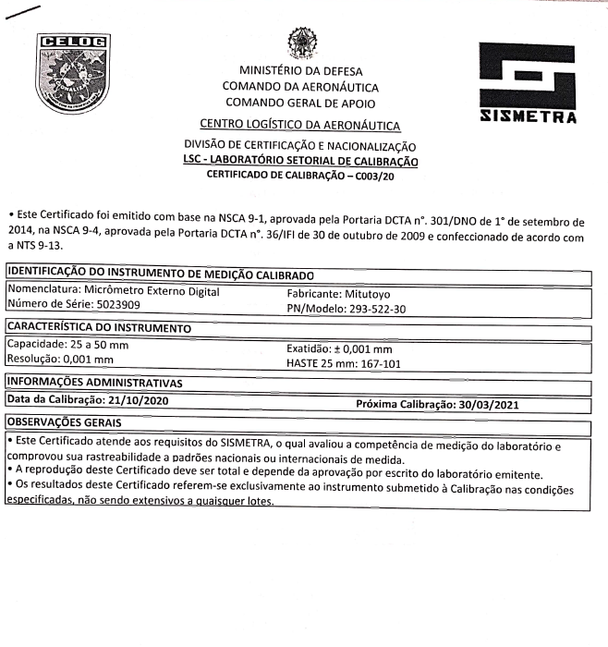

**ANEXO B – MODELO DE ETIQUETA DE CALIBRAÇÃO**

